2019年上半年教师资格认定体检安排

一、体检时间：4月24日—4月26日
（上午8：00—11:30，下午2：30—5:00）
二、体检地点：铜山区中医院体检中心（位于铜山区中医院西侧）；
电话：80275019
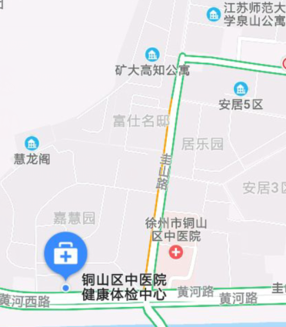
三、体检说明：1.体检费120元，费用请自理。
2.带上《江苏省高等学校教师资格申请人员体检表》(A4纸正反打印)。
3. 请务必在上述时间段前往体检，否则无法进行教师资格认定。
温馨提示：鉴于省文件规定“再次申请教师资格者必须重新体检”，请体检前确认好其他认定材料已齐全，避免因材料不全无法认定。

